Контрольно-измерительные материалы. Церковнославянский язык. 6 класс
Перечень контрольных работ
6 класс
№ | Наименование работы | Форма контроля | Планируемые сроки проведения
1 | Стартовый контроль | Тестирование | 28.09
2 | Промежуточная контрольная работа | Тестирование | 25.01
3 | Итоговая контрольная работа | Тестирование | 17.05

Стартовый контроль. Тестирование
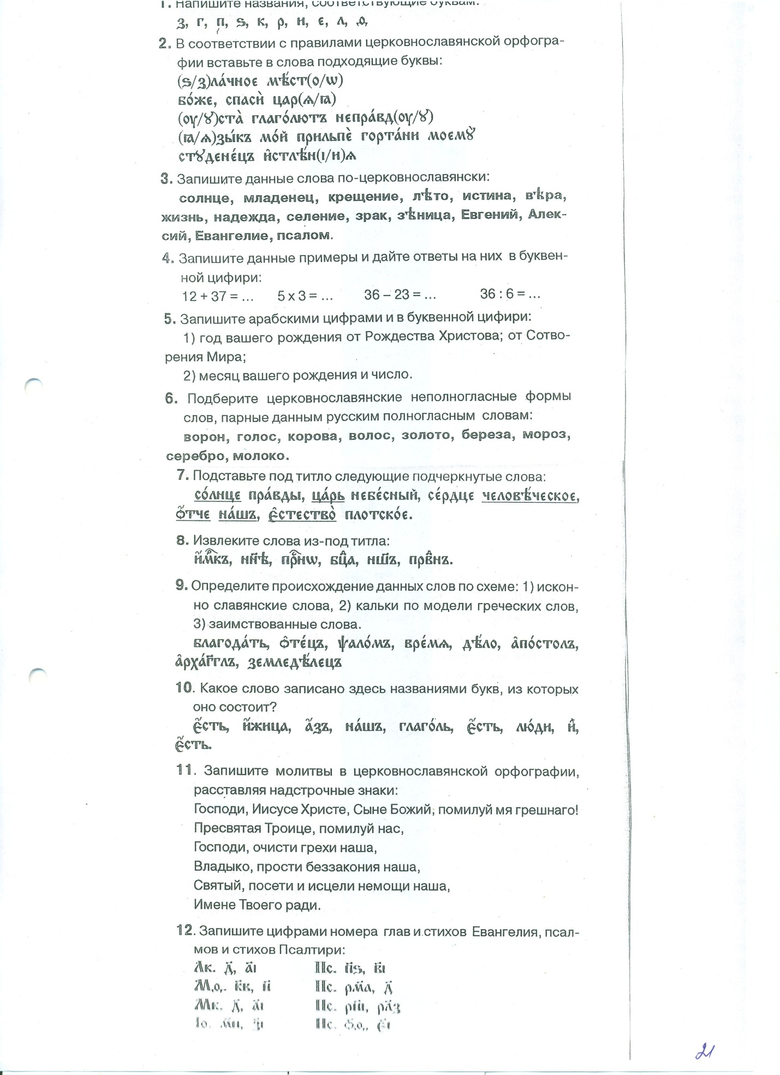

Промежуточная контрольная работа
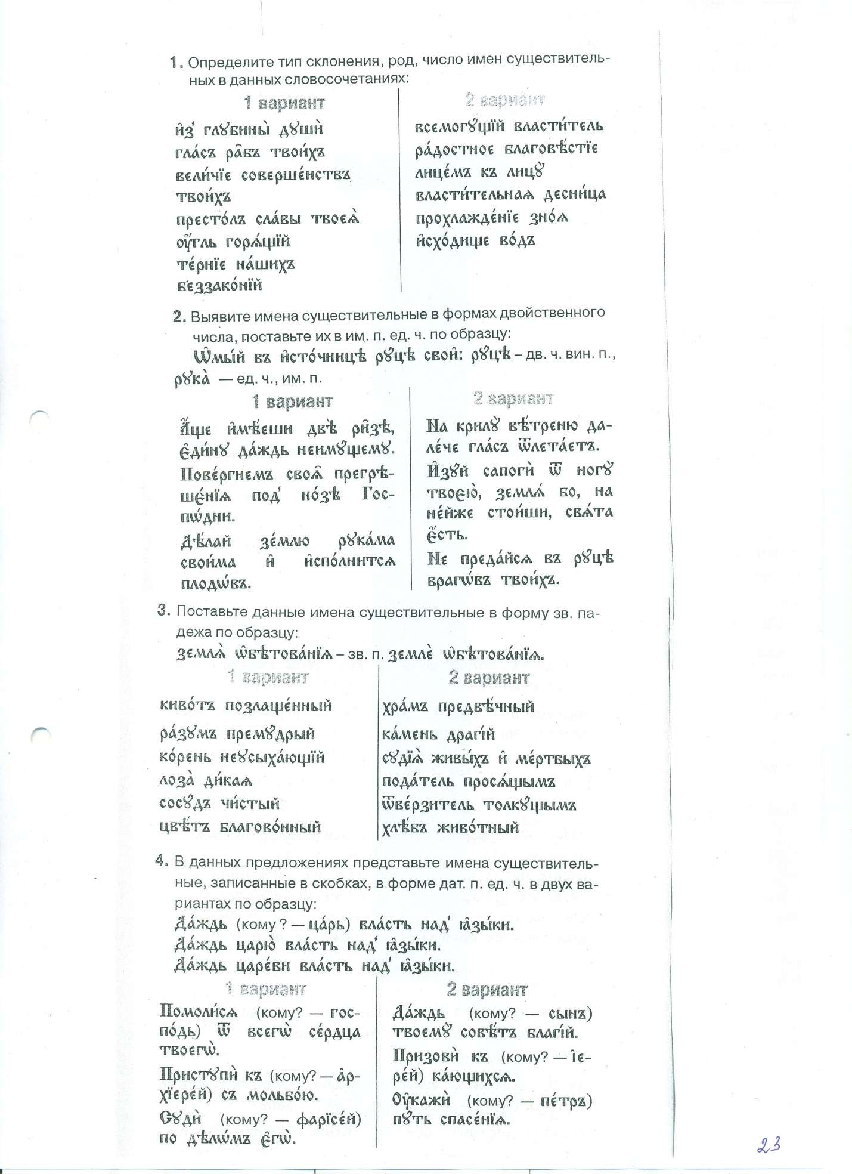

Итоговая контрольная работа
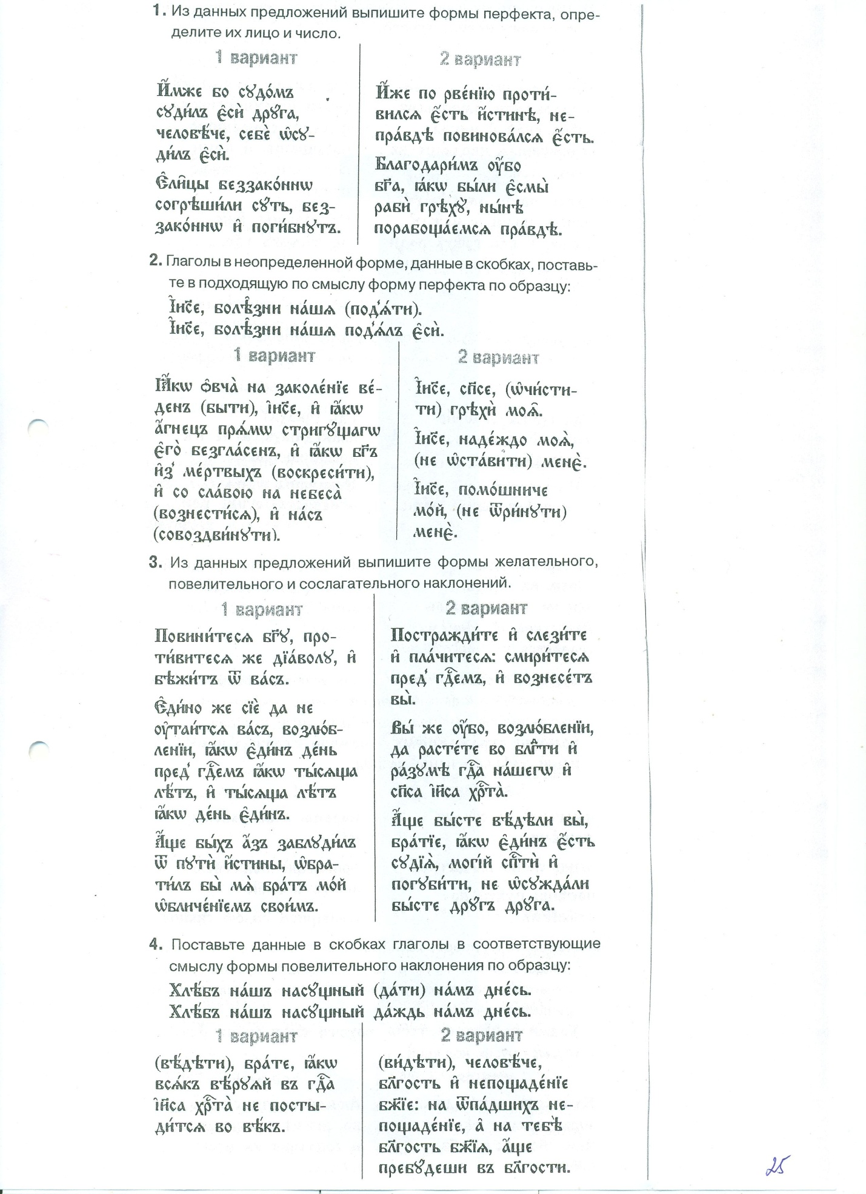

Критерии оценивания контрольных работ (тестирование)
Оценка в баллах | % выполнения | Оценка по традиционной системе
90-100 | 90-100 | Отлично
75-89 | 75-89 | Хорошо
50-74 | 50-74 | Удовлетворительно
0-49 | 0-49 | Неудовлетворительно

